Lista de cousas para observar durante a saída pola contorna

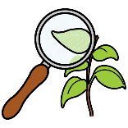
Plantas e árbores
Que tipos de plantas e árbores viches?
Son grandes ou pequenas?
Hai flores, follas verdes ou secas?

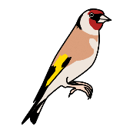
Animais
Viches algún animal, como paxaros, insectos, réptiles ou mamíferos pequenos?
Como son? Que están facendo?

O solo e o chan
Como é o solo?
É areoso, con herba, con pedras ou con terra negra?
Viches pegadas ou outros sinais de animais no chan?

Augas
Hai ríos, lagoas, charcas ou fontes de auga?
Que animais ou plantas hai preto da auga?

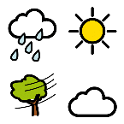
O clima e o tempo
Vai sol, chove ou hai nubes?
Como é o tempo? É quente, frío ou agradable?

Son e movementos
Que sons escoitas? Paxaros, vento, animais?
Viches movemento de plantas ou animais?

Outros aspectos
Hai cousas feitas polo ser humano, como camiños, casas ou lixo?
Que cousas naturais ou especiais atopaches?

Para que serve esta lista?
Ao observar estas cousas, podes descubrir que tipo de ecosistema é o lugar onde estás, como un bosque, unha chaira, unha zona húmida ou unha praia.

Os símbolos pictográficos son propiedade do Goberno de Aragón e foron creados por Sergio Palao para ARASAAC (http://www.arasaac.org), que os distribúe baixo Licenza Creative Commons BY-NC-SA.


“Lista de cousas para observar durante a saída”, do proxecto cREAgal, publícase coa Licenza Creative Commons Recoñecemento Non-comercial Compartir igual 4.0

